体验 探究 合作 展示
长春市十一高中2014-2015学年度高一下学期期中考试
地 理 试 题
本试卷分第一部分（选择题）和第二部分（非选择题），满分100分，测试时间90分钟。
第Ⅰ卷（选择题，共60分）
一、单项选择题（本大题共30小题，每小题2分，共60分。在每小题列出的四个选项中，只有一项是最符合题目要求的。）
某城市2014年末统计共有人口500万，2014年内共计死亡6万人，出生5万人，迁出20万人，迁入40万人。据此回答1～2题。
1．该市的人口自然增长率为 （ ）
A. 0.2% B. -1% C. -0.2% D. 3.8%
2．有关该市人口方面的叙述，正确的是 （ ）
A．该市人口总数在减少
B．该市人口数量的变化以机械增长为主
C．从人口数量变化方面看，该市不可能位于中国
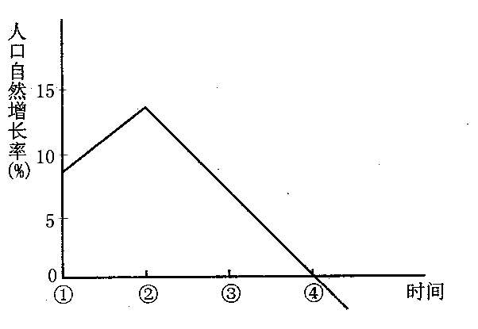
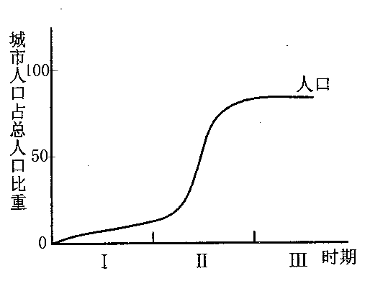
D．该市的人口年龄结构呈上小下大的金字塔型
读某国城市化进程示意图和人口自然增长率变化曲线图，完成3～5题。
3.下列国家中，人口增长情况与图示类型相吻合的是 （ ）
A. 美国 B. 新加坡 C. 中国 D. 德国
4.有关该国人口自然增长率变化曲线的叙述错误的是 （ ）
A. ①-②时段总人口在增加 B. ②-③时段总人口在减少
C. ④ 时出生率与死亡率持平 D. ④后该国总人口不一定减少
5.有关该国城市发展的叙述正确的是 （ ）
A. 城市发展已进入后期的加速阶段 B. 目前正经历郊区城市化阶段
C. 城市化水平高，但速度已趋缓 D.“逆城市化”过程已经完成
读我国2006年跨省劳动力流出、流入饼状图。回答6～7题。
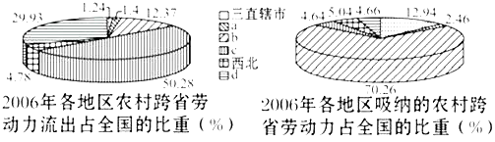
6．b地区是（ ）
A.东部沿海 B.东北三省 C.中部 D.西南
7．关于我国2006年跨省劳动力流动的影响描述正确的是（ ）
A.对a地区城市化的促进作用最强 B.b地区工业化进程受到限制
C.减缓了c地区的人地矛盾 D.导致d地区劳动力严重短缺
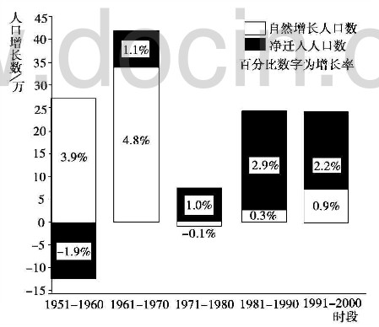
右图显示某国1951－2000 年每10 年的人口变化。读右图完成8～9题。
8．1951—2000 年，该国( )
A．是人口净迁入国
B．人口迁入是维持人口增长的主要方式
C．人口的出生率一直高于死亡率
D．人口增长了15.1%
9．据图示资料推测，该国( )
A．自20 世纪70 年代，人口增长模式进入现代型
B．可能位于欧洲
C．1990 年人口达到900 万
D．20 世纪末青壮年人口比重偏大
下图是某地区第n年到第n+30年人口增长图。读图回答10～11题。
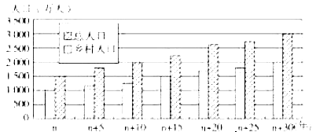
10.从第n年到第n+30年间该地区（ ）
A.乡村人口增长了2000万人 B.城市人口增长了500万人
C.总人口增长了两倍 D.乡村人口增长了两倍
11.第n年和第n+30年相比该地区城市化水平（ ）
A.大幅提高 B.略有提高 C. 略有下降 D. 没有变化
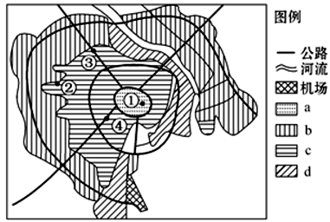
读下图某城市规划图，回答12～13题。
12.关于该城市功能用地正确的叙述是（ ）
A. a为商业用地 B. b为居住用地
C. c为绿化用地 D. d为农业用地
13.①、②、③、④点地租高低的排序是（ ）
A.③＜②，④＞①
B.④＞③，③＞①
C.①＞②＞④
D.①＞④＞②
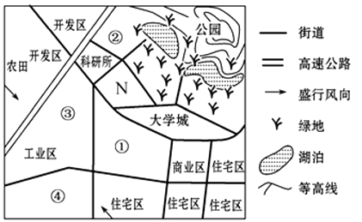
读某城市规划略图，回答14～15题。

14.N地为该城市规划预留地，最适宜建 （ ）
A.客货物流区 B.高新技术区 C.旅游度假区 D.金融商业区
15.某大型跨国零售企业欲在该市投资建设一大型超市，最合理的选择是 （ ）
A.①处 B.②处 C.③处 D.④处
辽宁在清王朝时是地广人稀的地区，由于是清王朝的发祥地之一，按大清律制禁止大规模地开垦，清王朝覆灭之后短短百年时间，辽宁成为全国人口超过百万的特大城市最多的地区。回答16～18题。
16.导致清朝辽宁城市发展缓慢的区位因素是 （ ）
A.政治 B.宗教 C.交通 D.军事
17.使辽宁成为我国现在人口超过百万的城市最多地区的主要区位因素是 （ ）
A.资源开发 B.交通 C.自然要素 D.宗教
18.上述现象的出现，说明 （ ）
A.城市区位因素是发展变化的 B.军事因素的衰弱是城市发展的条件
C.交通运输是辽宁城市发展的主导因素 D.人口迁移是辽宁城市发展的主导因素
下面左表是“商品等级与城市等级关系”，右图是“城市服务范围”。根据图表完成19～20题。

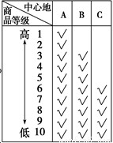
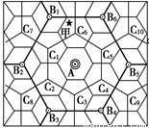

19.关于图示城市等级的比较，正确的是 （ ）
A．C>A>B B．A<B<C C．A>B>C D．B>C>A
20． 图中甲地居民要购买4、5级商品，应去的城市最合适的是 （ ）
A．B1 B．B6 C．C6 D．A
下图为珠江三角洲‘桑基鱼塘’示意图。回答21～22题。
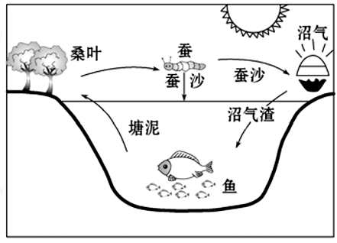
21. 珠江三角洲的基塘生产属于（ ）
A. 渔业 B. 季风水田农业
C. 商品谷物农业 D. 混合农业
22.珠江三角洲传统的“桑基鱼塘”目前已变成“杂基鱼塘”，基面改种成草或蔬菜、花卉、水果，大量的农田变成了果园，花卉基地，无公害蔬菜基地，特种禽畜、渔业养殖场。这种变化主要是因为（ ）
A.农业技术的改进 B.劳动力的转移
C.市场需求的变化 D.自然条件的改变
读三角形坐标图，回答23～25题。
④
③
②
①
●
●
●
●
20
40
60
80
100%
0
0
20
40
60
80
100%
0
20
40
60
80
100%
a
b
c
23．如果a、b、c分别表示农业生产社会经济投入中的科技投入、劳动力投入、生产资料投入，则图中各点中最能代表亚洲季风水田农业的是 （ ）
A.① B.② C.③ D.④
24．如果a、b、c分别代表影响工业区位的原料因素、动力因素、市场因素，则图中最能代表制糖工业的点是
A.① B.② C.③ D.④
25．如果a、b、c分别代表第一、二、三产业所占的比重，则表示城市化水平最高的点是 （ ）
A.① B.② C.③ D.④
蓝色农业是以海洋水生生物和浮游生物为资源，进行加工利用的海洋农业。彩色农业是指未来的农业将随着基因工程等技术应用而呈现多彩的局面，如棉花纤维不再是白色，玉米籽粒不再只是黄色或白色等。绿色农业是指在农业种植中不使用化肥和杀虫剂等合成化学制品的农业。白色农业亦即微生物农业，它是以蛋白质工程、细胞工程、酶工程为基础，用基因工程等高科技开发微生物资源的工程农业。根据以上资料，回答26～27题。
26.粮食、蔬菜等农产品农药残留过量，对人类生命健康造成巨大威胁，因此应大力推广
A.白色农业 B.绿色农业 C.彩色农业 D.蓝色农业
27.白色农业是在工厂化条件下生产的，原料虽丰富，但分布是有选择性的，其布局应
A.接近具有大量廉价劳动力的地区 B.接近光热充足、地势平坦的地区
C.接近科技发达的地区 D.接近土地贫瘠、缺粮严重的地区
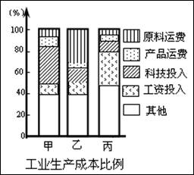
读 “工业生产成本比例示意图”，完成28～30题。
28．乙类工业生产成本比例最大的是（ ）
A. 原料运费 B. 产品运费
C. 科技投入 D. 工资投入
29. 在我国发展甲类工业最具优势的地区是（ ）
A. 西北内陆地区 B. 长江三角洲
C. 山东半岛 D. 辽东半岛
30. 下列工业部门与丙类区位要求相符的是 （ ）
A. 钢铁工业 B. 造纸工业
C. 石化工业 D. 电子装配工业
第Ⅱ卷（非选择题，共40分）
二、非选择题（共40分）
31．(11分)城市化是现代化的必经之路，不同地区、不同国家的城市化发展呈现出不同的特点。阅读下列材料，回答问题。
材料一 英、美城镇人口占总人口比重表（%）
 | 1800年 | 1850年 | 1890年 | 1920年
英国 | 21 | 39 | 62 | 65
美国 | 4 | 12 | 35 | 51

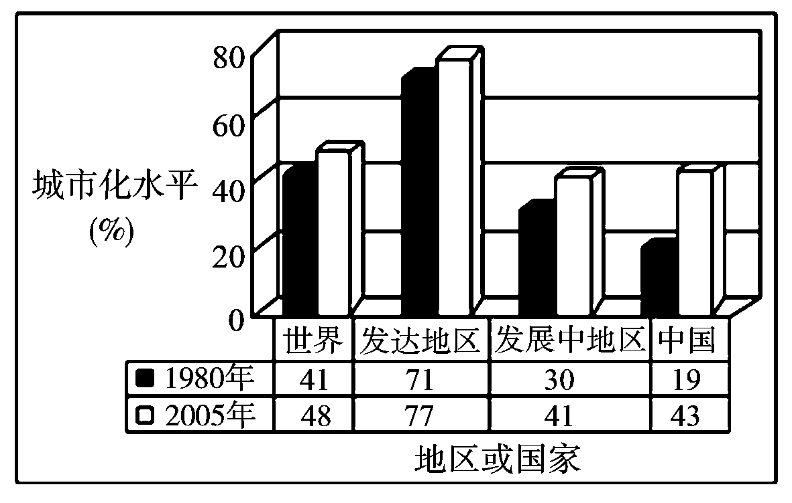
材料二 与其他地区相比，中国的城市具有自身的特点（见右图）。2006年中国城镇人口占全国总人口的比重为43.9%。从城市规模看，特大城市发展最快、中等城市次之，小城市发展缓慢。

（1）根据材料一，比较英、美两国城市化进程的差异。(3分)

（2）根据材料二，说明1980年以来中国城市化的主要特点。(4分)

（3）写出我国城市化过程中可能出现的城市化问题。(4分)

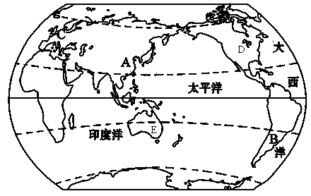
32．(13分)下图中A、B、Ｃ、D、E代表的是主要农业地域类型在世界的典型分布，读图回答。

（1）图中A表示的农业地域类型是 ，形成其小农经营、商品率低的生产特点的根本原因是 。(2分)
（2）图中B表示的农业地域类型是 ，其发展该农业地域类型有利的自然条件是 。(2分)
（3）图中C表示的农业地域类型是 ，影响该农业地域类型形成的主要区位因素是 和 。（3分）
（4）图中D表示的农业地域类型是 ，其生产特点是 、
。(3分)
（5）图中E表示的农业地域类型是 ，这种农业地域类型的显著优点是： 、 。(3分)

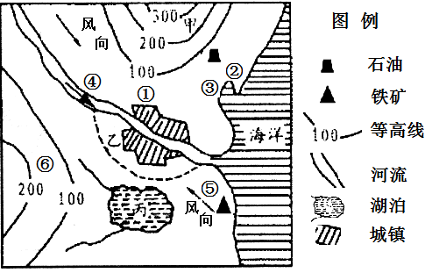
33．(16分)读图分析，回答下列问题。
(1) 乳畜业、渔业、林果业分别在甲、乙、丙三地何处发展较为合理，试述理由。(8分)
甲地应发展 业，理由： 。(3分)
乙地应发展 业，理由： 。(3分)
丙地应发展 业，理由： 。(2分)
(2)计划在①—⑥处，分别建化工厂、石油输出港、自来水厂，分别应建在何处较为合理，试述理由。(8分)
化工厂应建在 ，理由 。(3分)
石油输出港应建在 ，理由 。(3分)
自来水厂应建在 ，理由 。(2分)

长春市十一高中2014-2015学年度高一下学期期中考试地理试题
参考答案
一、选择题：
题号 | 1 | 2 | 3 | 4 | 5 | 6 | 7 | 8 | 9 | 10
答案 | C | B | D | B | C | A | C | A | B | B
题号 | 11 | 12 | 13 | 14 | 15 | 16 | 17 | 18 | 19 | 20
答案 | D | A | D | B | A | A | A | A | C | A
题号 | 21 | 22 | 23 | 24 | 25 | 26 | 27 | 28 | 29 | 30
答案 | D | C | A | C | B | B | C | A | B | D
二、非选择题
31．（11分）
（1）英国城市化起步早于美国，英国城镇人口占总人口的比重高于美国（英国城市化水平高于美国），美国城镇人口增长速度比英国快（美国城市化速度快于英国）（3分）。
（2）城市化起步晚，发展速度快，城市化水平较低，城市发展不合理（4分）
（3）环境质量下降；交通拥挤；居住条件差；就业困难，用地紧张等。（4分）
32．（13分）
（1）季风水田农业 人均耕地少（人多地少）(2分)
（2）大牧场放牧业 气候温和、草类茂盛(2分)
（3）乳畜业 市场和饲料供应(3分)
（4）商品谷物农业(1分) 生产规模大；商品率高；机械化和科技水平比较高；（答出任意2点即得2分)
（5）混合农业(1分) 农场是一个良性的生态系统；农民可以有效地利用时间安排农业活动；市场适应性强（答出任意2点即得2分)
33. (16分)
（1）甲：林果 位于丘陵地区，发展林果业利于水土保持；可为城市提供水果。（3分）
乙：乳畜业 乳畜产品不耐贮藏，应靠近城市市场，也利于满足城市居民需要（3分）
丙：渔业 是湖泊，利于发展水产养殖（2分）
（2）化工厂建在：③ 接近原料地；位于盛行风向垂直的郊外，利于保护城镇环境（3分）
石油输出港建在：② 接近石油产地；临海湾，便于输出（3分）
自来水产建在：④ 位于城镇河流的上游，水质好（2分）

